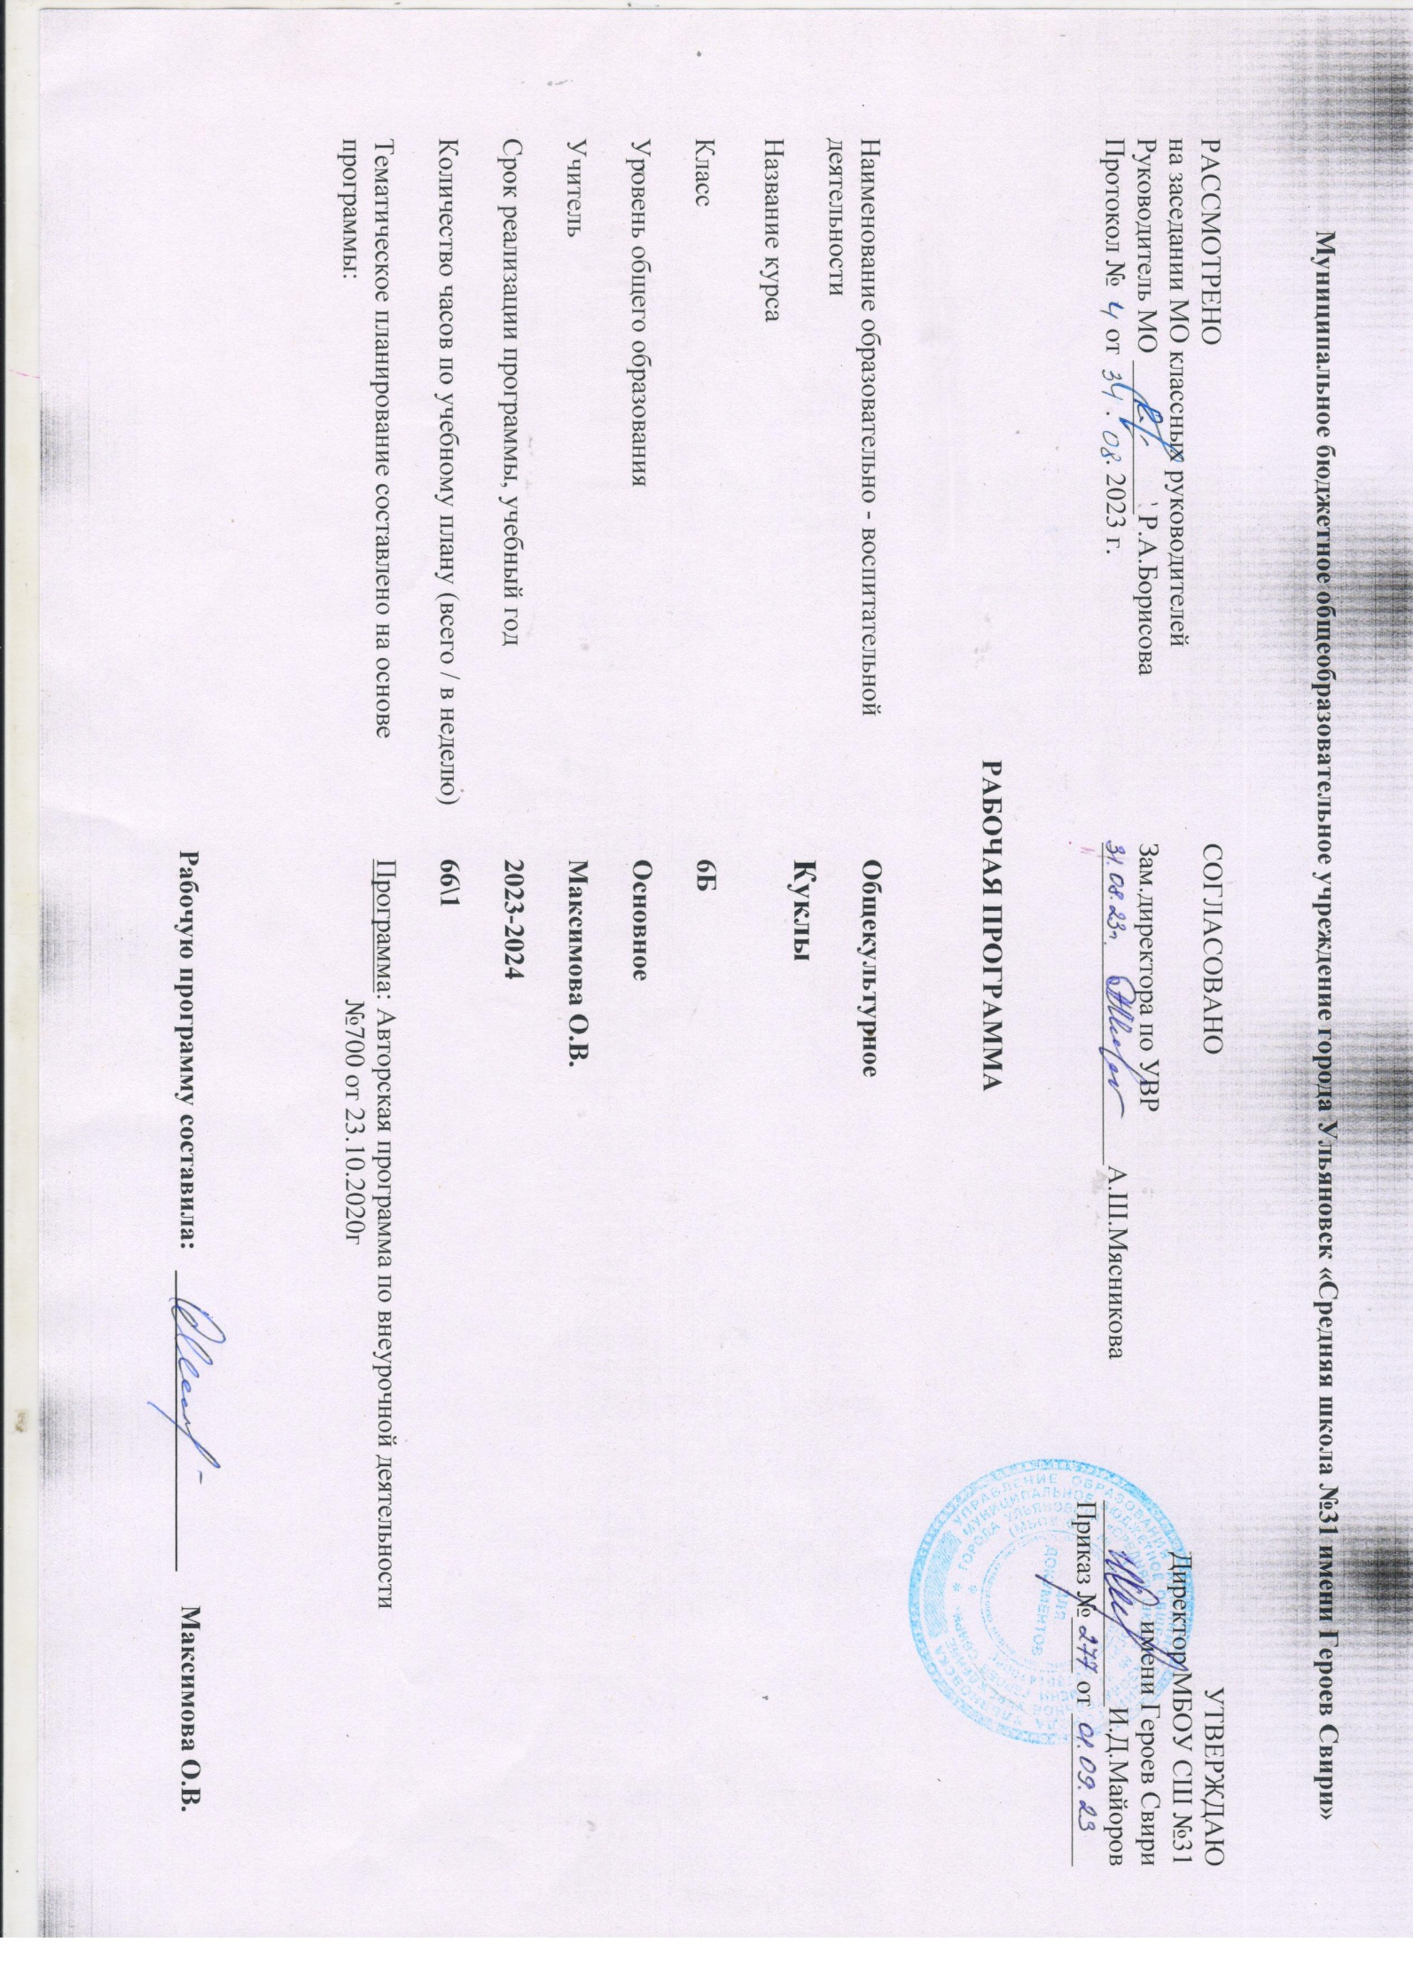

**I. Содержание курса внеурочной деятельности**

**Формы проведения занятий** - теоретические, практические, активные и интерактивные формы; проектная деятельность.

**Используемые методы обучения:**

* Объяснительно-иллюстративный,
* Репродуктивный,
* Частично-поисковый,
* Метод проекта,
* Активные и интерактивные.

**Перечень мини – проектов:**

* **Обрядовая кукла**
* Обереговая кукла Веснянка.
* Тильда Заяц
* Тильда Бык
* Тильда Собака
* Сумочка
* Птички

**Содержание программы. (68 часов)**

**История кукол История народной куклы – 6 часов**

**Урок 1 -2.** Мир игрушек. История кукол. Типы и назначения кукол: игровые, обрядовые, обереги.

Русская народная кукла. Куклы из бабушкиного сундука. Куклы в современном доме.

Народные обрядовые праздники, знакомство с обрядовыми и обереговыми тряпичными куклами в русской культуре. Обереговая кукла Веснянка.

**Урок 3-4.** Значение работы над текстильной куклой. Виды работ. Организация рабочего места. Материалы и инструменты. Т/Б на рабочем месте и при работе с инструментами. Порядок расположения инструментов на рабочем столе. Освещение рабочего места. Правила посадки учащихся при работе. Правила работы с острыми, режущими и колющими предметами (ножницы, нож, шило, игла, циркуль), Правила поведения учащихся во время занятий.

**Урок 5-6.** История народной куклы. Типы и назначения кукол: игровые, обрядовые, обереги. **Русские куклы** играли главные роли в праздничных и бытовых народных обрядах, в традициях славян. Это были обрядовые, обереговые куклы. Виды тканей, используемых для изготовления текстильной куклы. Выбор материалов по их свойствам.

**Ручные и машинные работы - 6 часов**

**Урок 7-8.** **Ручные швы.** Правила техники безопасности с колющимися предметами. Беседа «Как человек научился шить». Понятия «шов», «стежок».Виды ручных швов. Иглы в работе с тканью.

Виды швов, применяемые при пошиве мягкой игрушки: «вперед иголку», «назад иголку», «строчка», петельный шов, потайной шов. Выполнение различных видов швов.

**Урок 9-10.** **Элементы машиноведения**

Бытовая швейная машина, ее технические характеристики, назначение основных узлов. Виды приводов швейной машины, их устройство, преимущества и недостатки.

Организация рабочего места для выполнения машинных работ. Правила безопасной работы на универсальной бытовой швейной машине. Правила подготовки швейной машины к работе. Формирование первоначальных навыков работы на швейной машине.

Назначение, устройство и принцип действия регуляторов универсальной швейной машины. Уход за швейной машиной.

**Урок 11-12** **Машинные работы**

      При изготовлении швейных изделий используют различные машинные швы. По назначению их объединяют в три группы: соединительные, краевые, отделочные. Соединительные швы скрепляют детали изделия – это стачной шов вразутюжку, стачной шов взаутюжку, настрочной и расстрочной швы. Краевые швы предохраняют срез от осыпания – шов вподгибку с  открытым срезом, шов вподгибку с закрытым срезом. Отделочные швы украшают швейные изделия – вытачки, складки, рельефы. Технология выполнения машинных швов, их условные графические обозначения.

**Технология изготовления куклы «Тильда» - 14 часов**

**Урок 13-14.** **Кукла «Тильда».** Стили и разновидности текстильных кукол. Текстильные куклы игровые, интерьерные и коллекционные.

«Знакомство» с автором бренда Тони Финнангер. «Тильдомания» в разных странах. Виды кукол-тильд. Ткани-тильда и прочие хлопчатобумажные ткани, используемы для их пошива

**Урок 15-16** .Работа с чертежами и выкройками. Знакомство с лекалами и количеством деталей. Снятие лекал с журнала на кальку. Увеличение и уменьшение выкроек. Лексическое значение слов «деталь», «выкройка», «лекало», «вытачка», «эскиз». Принцип зеркальной симметрии. Правила хранения выкроек.

**Урок 17-18**. Раскрой. Бережное использование и экономное расходование материалов. Размещение лекал на ткани с учётом экономичности раскладки Классификация деталей срезов. Обводка лекал на ткани. Определение припусков на швы. При раскрое следует соблюдать направление долевой нити. Особенности раскроя Тильд.

**Урок 19-20** Сшивание и вырезание деталей кроя. Главная особенность шитья куклы Тильда - вырезание только после стачивания. **Вырезание готовых деталей**зубчатыми ножницами. Вырезание выкройки с запасом.

**Урок 21 – 22** Особенности набивки тильд. Выворачивание и набивка частей тельца, особенности набивки и утяжки ручек и ножек. Обязательно проверьте, чтобы ножки были симметричны по длине и плотности набивки, иначе не избежать перекосов куклы. Технология   исполнения   мягкой   игрушки   с   подвижными   деталями. Виды наполнителей: холлофайбер в шариках,  рулонный синтепон, искусственный лебяжий пух.

**Урок 23-24** Соединение деталей куклы, детали пришиваются вручную потайным швом. Схема сборки деталей куклы вручную. Плотность швов.

**Урок 25-26.** Прическа текстильной куклы. способы создания прически для тильды: из ниток, атласной ленты, пряжа для валяния, из тресса (искусственных и натуральных волос), лен в гребенной ленте. Пришивание волос к голове. Прическа для куколки. Прорисовка лица текстильной куклы. Варианты прорисовки глаз. румянец рисуют либо обычными румянами, либо карандашной пылью — нужно немного поточить карандаш, убрать деревянные опилки, оставив лишь

**Одежда для кукол – 4 часа**

**Урок 27- 33** Классификация одежды и ее функциональные особенности. Одежда куклы. Создание выкройки одежды (платье, штанишки, пальто). Особенности кроя. Раскрой костюма куклы. Обработка деталей кроя костюма куклы. ПТБ. Отделка**:** вышивка, рюши, аппликация и т.п. Обувь. Виды обуви.

**Текстильная кукла «Тыквоголовка» - 12 часов**

**Урок 33-44** Цветовое решение игрушек. Виды тканей, используемых для изготовления текстильной куклы. Выбор материалов по их свойствам. Набивка. Кукольная фурнитура.

Раскрой. Бережное использование и экономное расходование материалов. Размещение лекал на ткани с учётом экономичности раскладки. Классификация деталей срезов. Обводка лекал на ткани. Определение припусков на швы. Обработка деталей тела куклы. Прическа текстильной куклы. Обзор по различным видам волос. Прорисовка лица текстильной куклы. Варианты прорисовки глаз. Одежда куклы. Особенности кроя. Создание выкройки одежды (платье, штанишки, пальто).

**Изготовление зверей в стиле Тильда  - 12часов**

**Урок 45 -52** Изготовление зверей в стиле Тильда. Ткани: темных оттенков, цветных, однотонных. Флис, хлопок, лен. Одежда для зверюшек. Оформление мордочки. Раскрой деталей игрушки. Обработка деталей игрушки. Соединение деталей игрушки. Отделка игрушки. Изготовление одежды для Тильд-зверюшек. Особенности обработки. Закрепление навыков по обработке изделий.

**Урок 53 – 56** Отделка игрушки .Тильды – аксессуары. Интерьерный декор для праздника. Изготовление поделок для праздника. Уход за текстильными куклами и мягкими игрушками ручной работы.

**Подведение итогов. Защита творческих работ – 12 часов**

**Урок 57-66** Творческие проектные работы. Выбор модели куклы по журналам , в сети интернет. Создание эскиза куклы. Конструирование выкройки. Создание куклы по собственному эскизу.

**II.Планируемые результаты внеурочной деятельности:**

***Регулятивные универсальные учебные действия***

*Обучающийся научится:*

* Принимать и сохранять учебно-творческую задачу;
* Планировать свои действия;
* Осуществлять итоговый и пошаговый контроль;
* Адекватно воспринимать оценку учителя;
* Вносить коррективы в действия на основе их оценки и учета сделанных ошибок.

*Обучающийся получит возможность научиться:*

* Проявлять познавательную инициативу;
* Учитывать выделенные учителем ориентиры действия в незнакомом материале;
* Преобразовывать практическую задачу в познавательную;
* Самостоятельно находить варианты решения творческой задачи.

**Познавательные универсальные учебные дейсвия.**

*Обучающийся научится:*

* Использовать схемы для решения познавательных и творческих задач и представления их результатов;
* Высказаться в устной форме;
* Анализировать обьекты, выделять главное;
* Проводить сравнение, классификацию по разным критериям;
* Строить рассуждения об обьекте;
* Обобщать (выделять класс обьектов по какому- либо признаку);
* Проводить наблюдения, высказать суждения, делать умозаключения и выводы;

*Обучающийся получит возможность научиться:*

* Осознанию и произвольно строить сообщения в устной форме;
* Использовать методы и приемы художественно-творческой деятельности в основном учебном процессе и повседневной жизни.

**Коммуникативные универсальные учебные дейсвия.**

*Обучающийся научится:*

* Понимать возможность существования различных точек зрения и различных вариантов выполнения поставленной творческой задачи;
* Учитывать разные мнения;
* Формировать собственное мнение и позицию;
* Договариваться, приходить к общему решению;
* Соблюдать корректность в высказываниях;
* Задавать вопросы по существу;
* Использовать речь для регуляции своего действия;
* Стремиться к координации действий при выполнении коллективных работ.

*Обучающийся получит возможность научиться:*

* Учитывать разные мнения и обосновать свою позицию;
* С учетом целей коммуникации достаточно полно передать партнеру необходимую информацию как ориентир для построения действий;
* Осуществлять взаимный контроль и оказать партнерам в сотрудничестве необходимую взаимопомощь.

У обучающегося будут сформированы:

* Широкая мотивационная основа художественно-творческой деятельности, включающая социальные, учебно-познавательные и внешние мотивы;
* Устойчивый познавательный интерес к новым видам прикладного творчества, новым способам исследования технологий и материалов, новым способам самовыражения;
* Адекватное понимание причин успешности и неуспешности творческой деятельности.

*Обучающийся получит возможность для формирования:*

* Внутренней позиции на уровне понимания необходимости творческой деятельности как одного из средств самовыражения в социальной жизни;
* Выраженной познавательной мотивации;
* Устойчивого интереса к новым способам познания;
* Адекватного понимания успешности/неуспешности творческой деятельности.

**Прогнозируемые результаты:**

В результате обучения в течение учебного года предполагается, что обучающиеся получат следующие знания и умения:

**знать:**

* правила подготовки рабочего места;
* правила безопасной работы с разными материалами и инструментами;
* технологию изготовления основ для разного вида текстильных кукол;
* область применения и назначение материалов и инструментов;
* историю русской народной куклы
* типы и назначения кукол

**уметь:**

* осуществлять организацию и планирование собственной трудовой деятельности, контроль над ее ходом и результатами;
* изготавливать текстильную куклу из доступных материалов по выкройкам и описанию;
* выбирать материалы с учетом свойств по внешним признакам;
* проектировать собственную куклу и шить по своему замыслу;
* осуществлять декоративное оформление и отделку сшитой куклы;

**быть:**

* дружными, уважительными, сдержанными, наблюдательными, внимательными,
* усидчивыми, аккуратными, бережливыми, экономными.

**III. Тематическое планирование**

|  |  |  |  |  |  |
| --- | --- | --- | --- | --- | --- |
| **№ п\п** | **Содержание** | **Всего**  **часов** | **В том числе** | | **Электронные учебно-методические материалы** |
| **теория** | **практика** |
| **Мир игрушек. История кукол.** | | **6** |  |  | <https://resh.edu.ru/subject/lesson/7565/start/314393/>  <https://resh.edu.ru/subject/lesson/7566/start/289285/> |
| 1-2 | Вводное занятие. Мир игрушек. История кукол. Русская народная кукла. | 2 | 2 |  |  |
| 3-4 | Значение работы над текстильной куклой. Виды работ. Материалы и инструменты. ПТБ. | 2 | 2 |  |  |
| 5-6 | Обрядовые домашние куклы .История, традиции. Изготовление куклы | 2 |  | 2 |  |
| **Ручные и машинные работы** | | **6** |  |  | <http://www.modnaya.ru/library/library.htm>  http://old.prosv.ru/metod/chernyakova/i |
| 7-8 | Ручные швы. Виды швов, применяемые при пошиве мягкой игрушки. | 2 | 1 | 1 |  |
| 9-12 | Машинные работы. Влажно – тепловая обработка (ВТО) | 4 | 1 | 3 |  |
| **Технология изготовления куклы «Тильда»** | | **14** |  |  | <https://glavbusina.ru/tekstilnye-kukly-svoimi-rukami>  https://podelki-iz-vsego.ru/kukla-tilda-svoimi-rukami-dlya-nachinayushhix-vykrojki/ |
| 13-14 | Стили и разновидности текстильных кукол Кукла «Тильда». «Знакомство» с автором бренда. | 2 | 1 | 1 |  |
| 15-16 | Работа с чертежами и выкройками. | 2 | 1 | 1 |  |
| 17-18 | Раскрой. Обводка лекал на ткани. Особенности раскроя «Тильд». | 2 |  | 2 |  |
| 19-20 | Сшивание и вырезание деталей кроя. | 2 |  | 2 |  |
| 21-22 | Особенности набивки тильд. | 2 |  | 2 |  |
| 23-24 | Обработка деталей тела куклы  Соединение деталей куклы. | 2 |  | 2 |  |
| 25-26 | Прическа текстильной куклы. Обзор по различным видам волос. Прорисовка лица текстильной куклы. | 2 | 1 | 1 |  |
| **Одежда для кукол** | | **6** |  |  | <https://mirpozitiva.ru/articles/1786-kukla-tilda-svoimi-rukami.html>  https://tekstilprofi.com/domashniy-tekstil/kak-sshit-kuklu-tildu-svoimi-rukami-po-vykrojkam/ |
| 27-28 | Одежда куклы. Особенности кроя. Создание выкройки одежды (платье, штанишки, пальто….). | 2 | 1 | 1 |  |
| 29-30 | Раскрой одежды куклы. | 2 |  | 2 |  |
| 31-32 | Обработка деталей одежды куклы. | 2 |  | 2 |  |
| **Текстильная кукла «Тыквоголовка»** | | **12** |  |  | https://www.liveinternet.ru/users/merlettka/post348902011/ |
| 33-34 | Текстильная кукла «Тыквоголовка». Цветовое решение игрушек. Виды тканей. | 2 | 2 |  |  |
| 35-36 | Раскрой. Обводка лекал на ткани. Вырезание деталей. | 2 |  | 2 |  |
| 37-38 | Обработка деталей тела куклы | 2 |  | 2 |  |
| 39-40 | Выворачивание и набивка частей тельца. Особенности набивки и утяжки ручек и ножек. | 2 | 1 | 1 |  |
| 41-42 | Соединение деталей куклы. Тонировка. | 2 |  | 2 |  |
| 43-44 | Одежда куклы. Создание выкройки одежды (платье, штанишки, пальто). | 2 |  | 2 |  |
| **Изготовление зверей в стиле Тильда** | | **10** |  |  | https://zhenskie-uvlecheniya.ru/poshiv-igrushek-tilda-xobbi-dlya-devushek-s-dobroj-dushoj.html |
| 45-46 | Изготовление зверей в стиле Тильд *.*Раскрой деталей игрушки. | 2 | 1 | 1 |  |
| 47-48 | Обработка деталей игрушки | 2 |  | 2 |  |
| 49-50 | Набивка деталей игрушки | 2 |  | 2 |  |
| 51-52 | Соединение деталей игрушки. Отделка игрушки | 2 |  | 2 |  |
| 53-54 | Уход за текстильными куклами и мягкими игрушками ручной работы. | 2 | 1 | 1 |  |
| **Подведение итогов. Защита творческих работ** | | **12** |  |  | <https://resh.edu.ru/subject/lesson/7553/start/256216/>  <https://resh.edu.ru/subject/lesson/7554/start/296609/>  <https://uchebnik.mos.ru/material_view/lesson> |
| 55-64 | Творческие проектные работы. Создание эскиза куклы. Конструирование выкройки. Создание куклы по собственному эскизу. | 10 | 1 | 9 |  |
| 65-66 | Творческие выставки, подготовка работ к конкурсам и выставкам. Подведение итогов работы | 2 | 2 |  |  |
| **Итого** | | **66** | 18 | 48 |  |